Specialefag til hovedforløbet Økonomi
Indhold
Kontor med specialer, Økonomi 3
Virksomhedsøkonomi 4
Budgettering 5
Controlling 1 5
Controlling 2 6
Eksternt regnskab 7
Likviditetsstyring 7
Moms og afgifter – valgfag efter 01-08-2022 8
Løn og lovgivning 9
Salg og markedsføring 9
Struktur i administrative problemstillinger 10
Avanceret regneark 11
Kvalitet og service 12
Præsentationsteknik og personlig fremtræden 12
Valgfrie fag på ekspertniveau (AU-fag – kan give 10 ECTS-point) 13
Kommunikation i praksis 13
Projektstyring i praksis 15

Kontor med specialer, Økonomi

Velkommen som elev og virksomhed til hovedforløbet Økonomi på Rybners Handelsskole.

På specialet Økonomi har I sammen mulighed for at skræddersy et hovedforløb, der passer til jeres virksomhed. Undervisningen omfatter 6 ugers bundne specialefag. Derudover kan elev og virksomhed frit sammensætte de sidste 2-4 ugers valgfrie specialefag (over 25 år 1-3uger). Derudover kan der vælges yderligere 0-4 ugers specialefag som erhvervsrettet påbygning, så der kan samlet set være max 14-15 ugers specialefag. Uddannelsen afsluttes med en fagprøve.

Vi har udvalgt en række, som vi mener, er interessante i forhold til en Økonomiuddannelse. Ønsker I andre specialefag, vil vi vejlede jer til andre skoler, som udbyder fagene. I vedlagte materiale finder I en oversigt over de fag, vi udbyder samt en beskrivelse af disse. Har I endnu ikke tilmeldt eleven valgfagene, beder vi jer gøre det, så hurtigt som muligt. Vær opmærksom på, om faget er bundet eller valgfrit.

Lærerne på hovedforløbet sørger for, at eleverne kommer igennem den teoretiske del af uddannelsen og vil med elevernes hjælp gøre undervisningen praksisnær ved at inddrage eksempler fra elevernes hverdag. Derfor vil der til hvert skoleophold være nogle ting, eleven skal forberede sig på. Hvert skoleophold afsluttes med en test. Testen vil sammen med elevens arbejde i løbet af ugen danne grundlag for karakteren. Som et led i vores kvalitetssikring evalueres hvert skoleophold.

Når eleven er blevet tilmeldt specialefagene, så kan perioderne ses på www.lærepladsen.dk. Virksomheden kan logge på med Nem-ID medarbejdersignatur og eleven kan logge på med sit UNI-login eller Nem-ID.

Der afholdes informationsmøde for nye elever og deres oplæringsansvarlige.

Vi gør opmærksom på, at der i forbindelse med skoleopholdene vil blive fremsendt en samlet faktura kr. 500 til dækning af kaffeog the.

Undervisningsbøger (Grundbog i økonomispecialet og opgavehæfte) skal eleven skal selv fremskaffe hos Forlaget 94: http://forlaget94.dk/for-elever/

Hvis I har spørgsmål, er I altid velkomne til at rette henvendelse til skolen.

Vi glæder os til samarbejdet!

Med venlig hilsen

Rybners Handelsskole

Tenna Jørgensen Hovedforløbskoordinator
tsj@rybners.dk

Virksomhedsøkonomi
Niveau: Avanceret
Varighed: 1 uge
Bundet/Valgfri: Bundet
Resultatform: 7-trinsskala

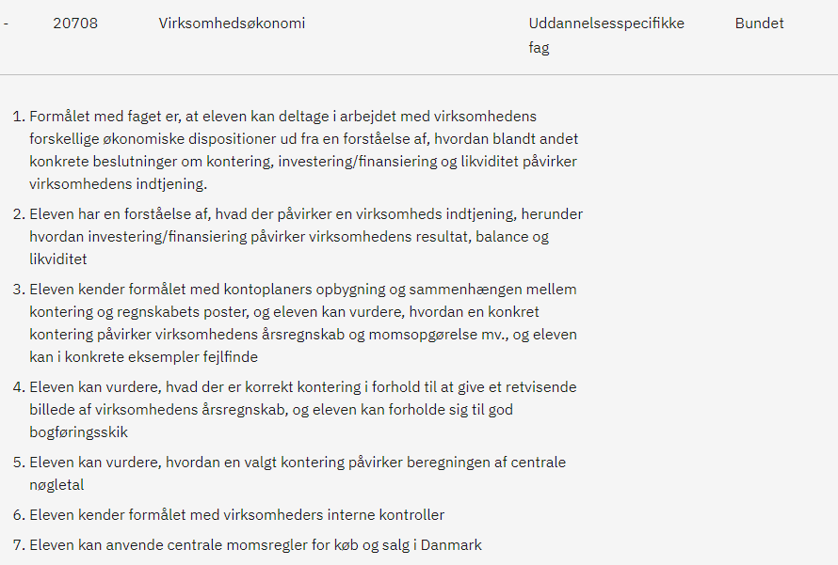

Budgettering
Niveau: Avanceret
Varighed: 1 uge
Bundet/Valgfri: Bundet
Resultatform: 7-trinsskala

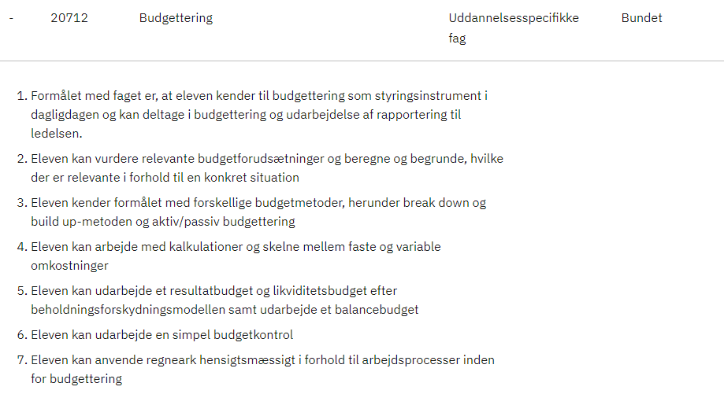

Controlling 1
Niveau: Avanceret
Varighed: 1 uge
Bundet/Valgfri: Bundet
Resultatform: 7-trinsskala

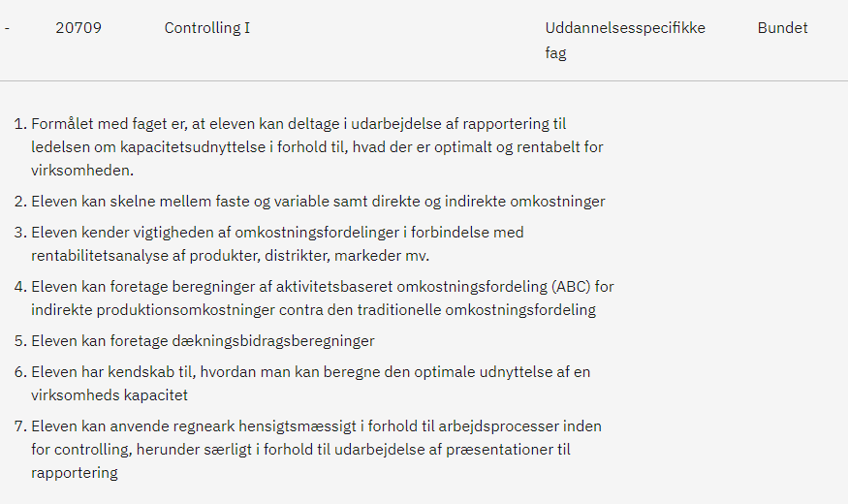

Controlling 2
Niveau: Avanceret
Varighed: 1 uge
Bundet/Valgfri: Bundet
Resultatform: 7-trinsskala

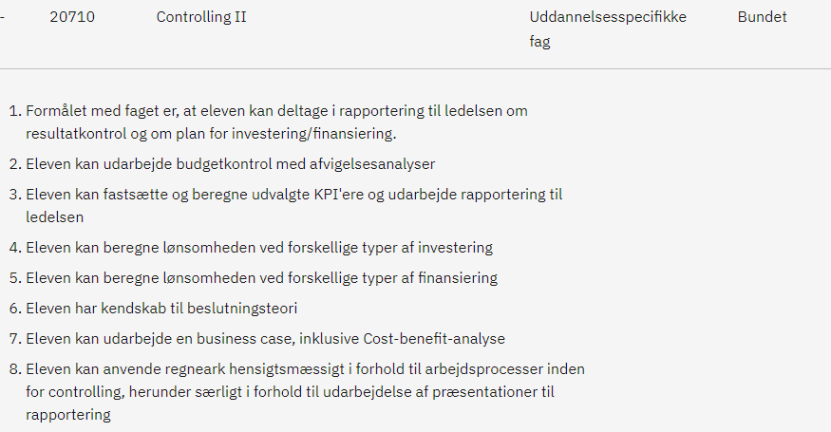

Eksternt regnskab
Niveau: Avanceret
Varighed: 1 uge
Bundet/Valgfri: Bundet
Resultatform: 7-trinsskala

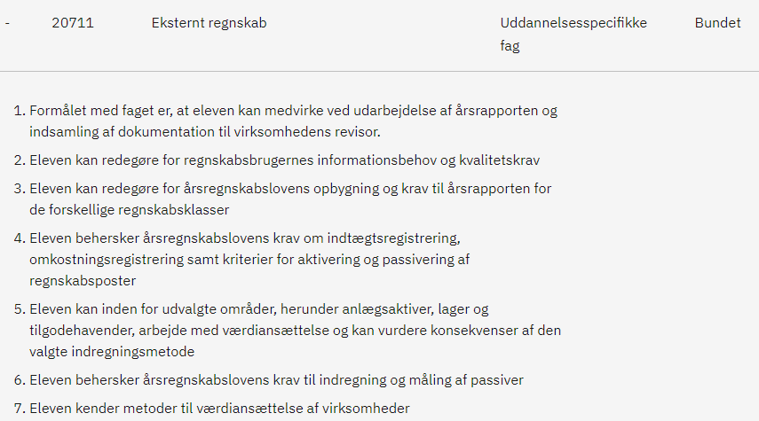

Likviditetsstyring
Niveau: Avanceret
Varighed: 1 uge
Bundet/Valgfri: Bundet
Resultatform: 7-trinsskala

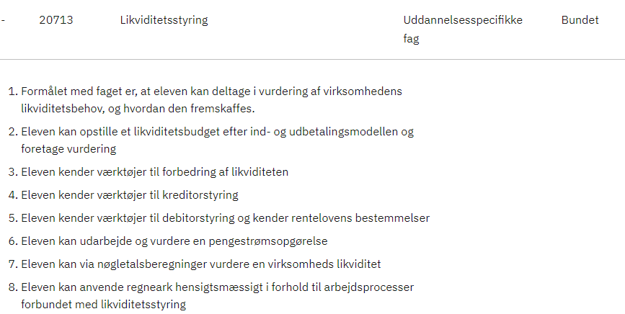

Moms og afgifter – valgfag efter 01-08-2022
Niveau: Avanceret
Varighed: 1 uge
Bundet/Valgfri: Valgfri
Resultatform: 7-trinsskala

Løn og lovgivning
Niveau: Avanceret
Varighed: 1 uge
Bundet/Valgfri: Valgfri
Resultatform: 7-trinsskala

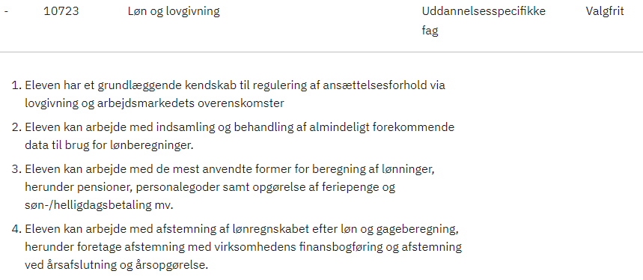

Salg og markedsføring
Niveau: Avanceret
Varighed: 1 uge
Bundet/Valgfri: Valgfri
Resultatform: 7-trinsskala

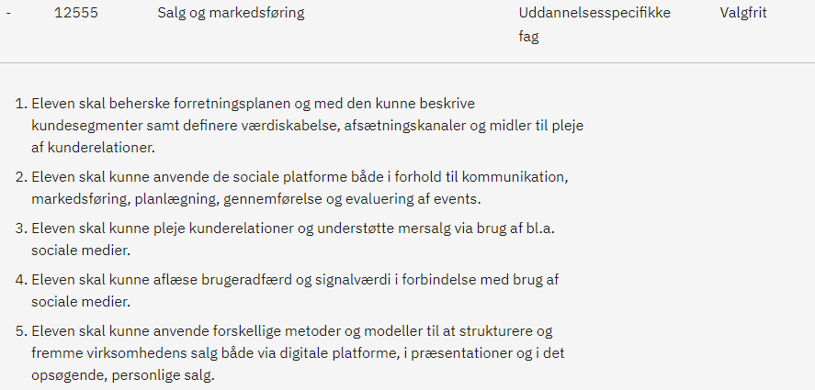

Struktur i administrative problemstillinger
Niveau: Avanceret
Varighed: 1 uge
Bundet/Valgfri: Valgfri (anbefales m.h.t. fagprøven)
Resultatform: 7-trinsskala
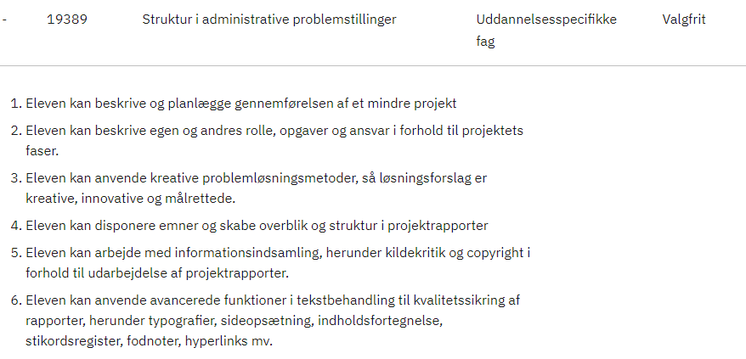

Avanceret regneark
Niveau: Avanceret
Varighed: 1 uge
Bundet/Valgfri: valgfri
Resultatform: 7-trinsskala

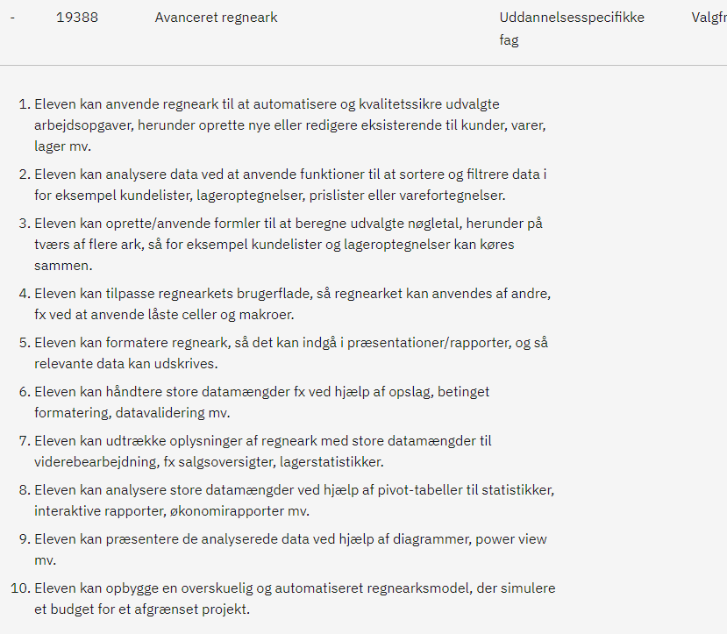

Kvalitet og service
Niveau: Avanceret
Varighed: 1 uge
Bundet/Valgfri: Valgfri
Resultatform: 7-trinsskala

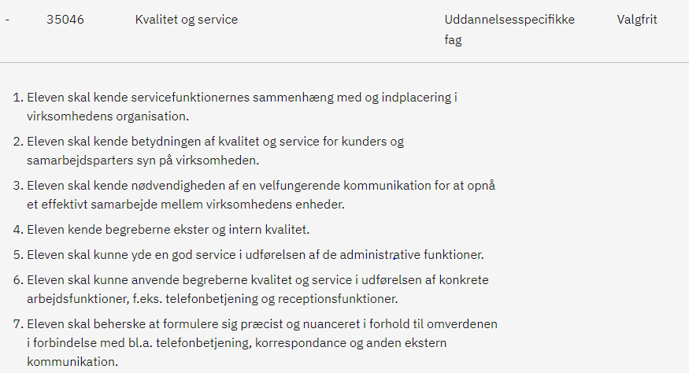

Præsentationsteknik og personlig fremtræden
Niveau: Avanceret
Varighed: 1 uge
Bundet/Valgfri: Valgfri
Resultatform: 7-trinsskala

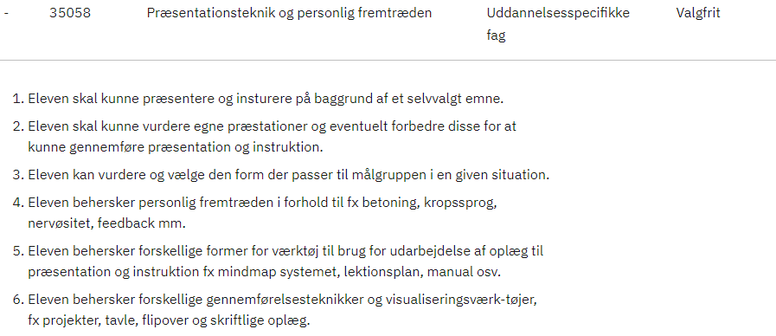

Valgfrie fag på ekspertniveau (AU-fag – kan give 10 ECTS-point)

Kommunikation i praksis
Niveau: Ekspert
Varighed: 2 uger
Bundet/Valgfri: valgfri
Resultatform: 7-trinsskala

Indhold
Mødekommunikation
Kommunikationsmodeller
Samtaleværktøjer
Planlægnings- og formidlingsværktøjer, herunder præsentationsteknik
Online kommunikation
Målgruppeorientering
Skriftlig kommunikation
Konflikthåndtering

Viden og forståelse
1. Eleven skal have en grundlæggende viden om kommunikationens mål og om modtager-/ afsenderforhold.
2. Eleven skal have forståelse af, hvad konfliktnedtrappende kommunikation er i en praksissammenhæng, herunder forståelse af verbal og nonverbal kommunikation.
3. Eleven skal have viden om relevante planlægnings- og formidlingsværktøjer, herunder forståelse af genre- og medievalg i forhold til kommunikationsbudskaber og – mål.
4. Eleven skal have viden om valg af sprog inden for forskellige genrer og medier

Færdigheder
1. Eleven skal kunne analysere og vurdere praksisnære kommunikationsopgaver.
2. Eleven skal kunne deltage konstruktivt i dialogbaseret kommunikation.
3. Eleven skal kunne anvende udbredte planlægnings- og formidlingsværktøjer i opgaveløsningen
4. Eleven skal kunne analysere og anvende sproget målrettet i forhold til den enkelte opgave.

Kompetencer
1. Eleven skal kunne identificere relevante kommunikationsværktøjer i egen personlig kommunikation.
2. Eleven skal kunne varetage verbal, skriftlig og digital kommunikation i forhold til kommunikationens kontekst, herunder anvende relevante modeller og værktøjer.
3. Eleven skal kunne indgå i planlægning og gennemførelse af kommunikationsopgaver, herunder vælge den rette formidlingsform

For at få de 10 ECTS point, skal eleven op til privatisteksamen på Erhvervsakademiet Esbjerg. Prisen er kr. 2700. Regningen udstedes af Erhvervsakademiet direkte til eleven. Ikke til virksomheden. Det er frivilligt at gå op til den mundtlige eksamen på Erhvervsakademiet, som giver de 10 ECTS point.

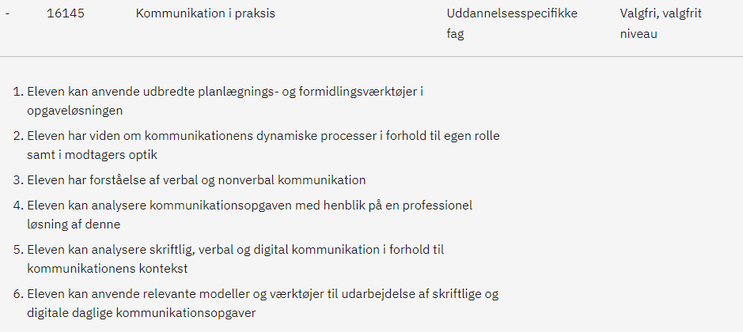

Projektstyring i praksis
Niveau: Ekspert
Varighed: 1 uge
Bundet/Valgfri: valgfri
Resultatform: 7-trinsskala

Indhold
Projektorganisatoriske elementer og sammenhænge. Klassisk samt agilt
Projektstyringsværktøjer og processer
Ledelse i projekter
Kommunikative værktøjer i forbindelse med projekter

Viden og forståelse
1. Eleven skal have viden om projektstyrings områdets praksis og central anvendte teorier og metoder.
2. Eleven skal have viden om og forståelse for organisationens situation og omgivelser.
3. Eleven skal forstå og besidde organisatorisk viden for at kunne agere som leder af projekter.

Færdigheder
1. Eleven skal kunne kombinere og anvende teorier og metoder inden for projektstyringsområdet.
2. Eleven skal have overblik over forskellige projekttyper.
3. Eleven skal kunne vurdere praksisnære problemstillinger og justere arbejdsgange og arbejdsprocesser i relation til projektformål og delmål.
4. Eleven skal kunne formidle praksisnære problemstillinger og løsningsmuligheder inden for projektstyringsområdet til projektets interessenter.
5. Eleven skal kunne indsamle empiri fra projektstyringsområdet og relatere denne til egen organisation og egne ledelsesmæssige forhold, udfordringer og tiltag på relevant måde.

Kompetencer
1. Eleven skal kunne indgå naturligt i udviklingsorienterede og/eller tværfaglige arbejdsprocesser inden for projektstyringsområdet.
2. Eleven skal kunne udvikle egen ledelsespraksis inden for projektstyringsområdet, som udgangspunkt for at identificere egne læringsbehov.

For at få de 10 ECTS point, skal eleven op til privatisteksamen på Erhvervsakademiet Esbjerg. Prisen er kr. 2700. Regningen udstedes af Erhvervsakademiet direkte til eleven. Ikke til virksomheden. Det er frivilligt at gå op til den mundtlige eksamen på Erhvervsakademiet, som giver de 10 ECTS-point.

